Na temelju članka 39. stavka 4. Zakona o pomorskom dobru i morskim lukama („Narodne novine“, br. 82/23) i članka 34. Statuta Općine Tučepi („Glasnik Općine Tučepi“, br. 2/21) Općinsko vijeće Općine Tučepi na svojoj … sjednici, održanoj … studenog 2026. godine, donijelo je
II. IZMJENE I DOPUNE PLANA
UPRAVLJANJA POMORSKIM DOBROM NA PODRUČJU OPĆINE TUČEPI
ZA RAZDOBLJE OD 2024. DO 2028. GODINE
Članak 1.
U članku 16. Plana upravljanja pomorskim dobrom na području Općine Tučepi za razdoblje od 2024. do 2028. godine („Glasnik Općine Tučepi“, br. 5/24 i 12/25 – u daljnjem tekstu: Plan) - Mikrolokacije s navedenim djelatnostima - u tablici se mijenjaju redci 1., 3., 12., 16., 19. i 22. te glase:
Redni broj lokacije | Naziv lokacije | Kat.  čest. | Mikrolokacija | Djelatnost | Sredstvo | Količina  (broj) | Broj  dozvola | Rok  dozvole
1. | Plaža hotela „Jadran“ | 3/1 k.o. Kotišina | Plaža hotela „Jadran“ | Komercijalno -rekreacijski sadržaji | Ležaljke + suncobrani | 150+150 | 1 | 5 godina
3. | Slatina | 4180/1, 7123, 4262, 7124, 4263 i 7125 k.o. Tučepi | Plaža Slatina | Komercijalno – rekreacijski sadržaji | Ležaljke + suncobrani | 396+396 | 22 | 5 godina
12. | Dračevice | 4396 i 7126 k.o. Tučepi | Plaža ispred hotela „Alga“ i turističkog naselja „Afrodita“ | Komercijalno -rekreacijski sadržaji | Ležaljke + suncobrani | 240 | 16 | 5 godina
16. | Donji Ratac | 4738/5, 7127, 7128/1 i 7120/3 k.o. Tučepi | Plaža Donji Ratac | Komercijalno -rekreacijski sadržaji | Ležaljke + suncobrani | 195 | 13 | 5 godina
19. | Kraj | 4811/2, 7133, 4811/5, 7129 i 7145 k.o. Tučepi | Plaža Kraj | Komercijalno – rekreacijski sadržaji | Ležaljke + suncobrani | 135 | 9 | 5 godina
22. | Kamena | 4998/2, 7147, 7130, 5112, 7131, 5211/1 i 7132 k.o. Tučepi | Plaža Kamena | Komercijalno -rekreacijski sadržaji | Ležaljke + suncobrani | 234 | 18 | 5 godina
Natječaj za dodjelu dozvola na pojedinim mikrolokacijama bit će raspisan za pojedinačne pozicije unutar tih mikrolokacija, a predmetne pozicije detaljno su prikazane na Grafičkom prikazu Plana (Prilog 1.).
Članak 2.
U članku 22. stavku 1. Plana ukida se alineja 2., a u alineji 3., koja sad postaje alineja 2., riječi: '40% ocjene ponude' mijenjaju se u '50% ocjene ponude'.
Dosadašnje alineje 4. i 5. postaju alineje 3. i 4.
Članak 3.
Prilog 1. Grafički prikaz Plana mijenja se kako slijedi:

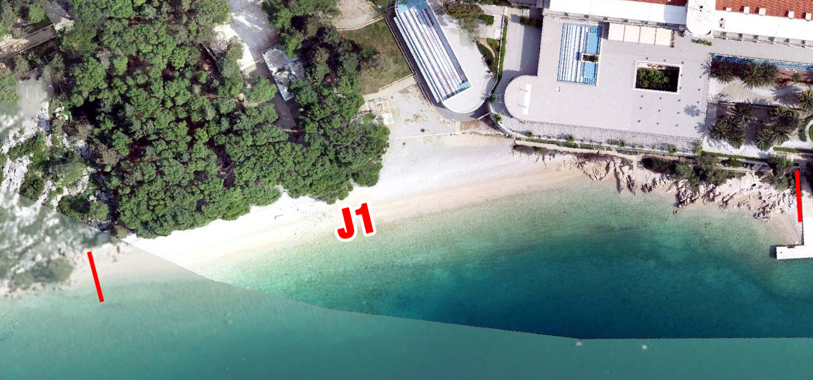

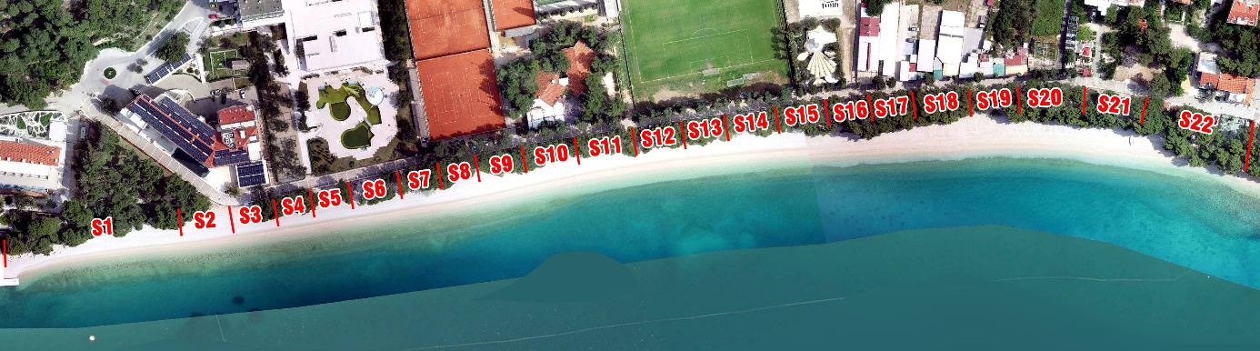
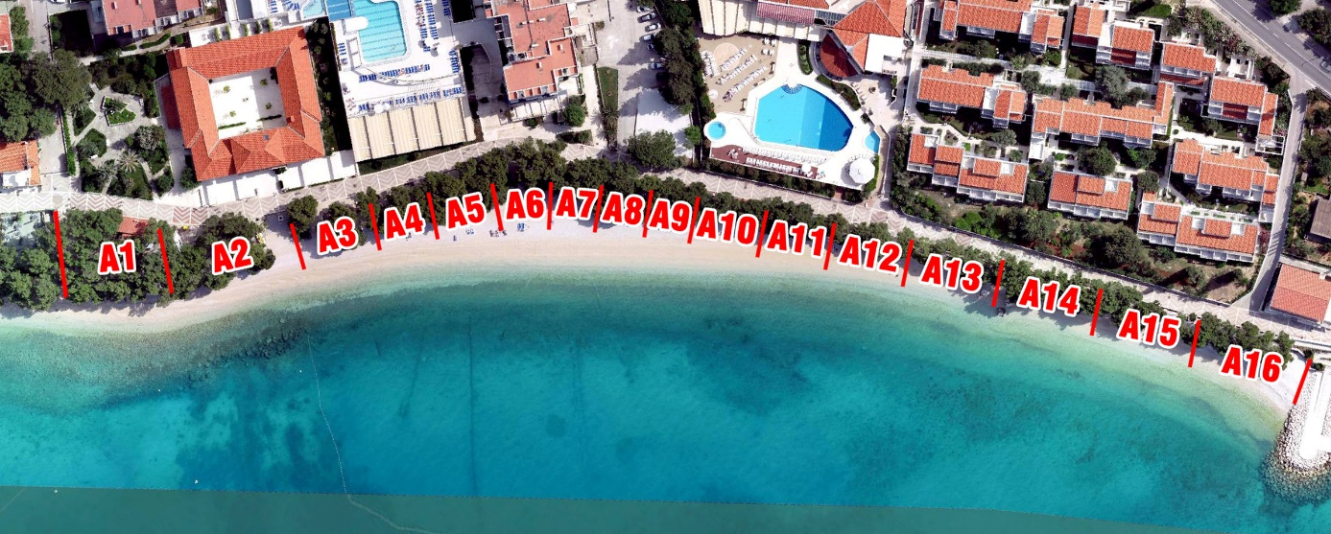
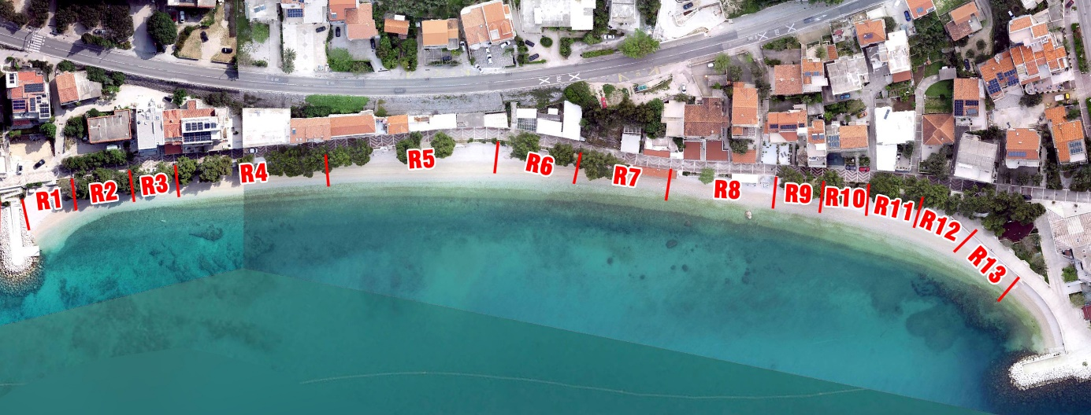
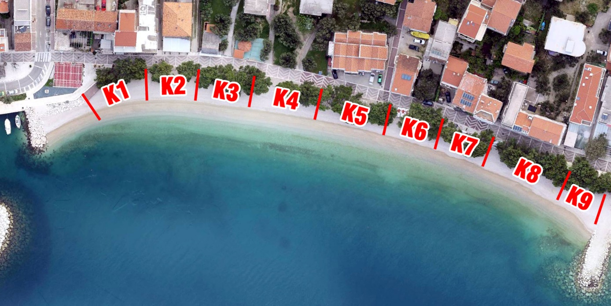
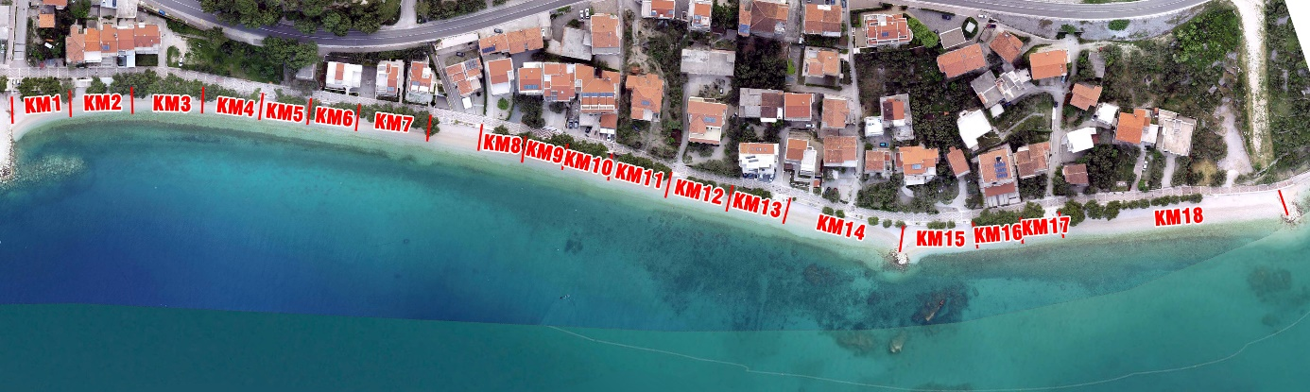

Ove Izmjene i dopune Plana upravljanja pomorskim dobrom stupaju na snagu dan nakon objave u „Glasniku Općine Tučepi“.
KLASA: ………………………..
URBROJ: ……………………..
Tučepi, … veljače 2026.

OPĆINSKO VIJEĆE OPĆINE TUČEPI
Predsjednica
Ana Šimić

